南京师范大学

Java应用项目课程设计

项目名称 | 简单计算器
姓 名 | 马铭悦
学 号 | 19190202
院 系 | 计算机与电子信息学院/人工智能学院
班 级 | 1908
专 业 | 计算机科学与技术（师范）

1．设计内容及要求

1.1 [汉诺塔]基本要求
使用GUI方式，对于给定的盘片数（如：n=3），形象化地展示这个盘片是怎么一步一步地移动的。将该算法的过程展现出来，达到加深理解递归算法的效果。

1.2 需实现的主要功能
使用GUI方式，对于给定的盘片数（如：n=3），形象化地展示这个盘片是怎么一步一步地移动的。

1.3 项目环境
使用GUI方式，对于给定的盘片数（如：n=3），形象化地展示这个盘片是怎么一步一步地移动的。

2．需求分析

2.1 功能方面的需求
能够人工交互方式一步一步地展现。如：按向下键（即：前进键），展现下一步，按向上键（即：后退键），后退一步，按许多次向上键，即后退许多步。这样通过交互方式展现算法的运行细节。

3.总体设计

3.1 程序总体结构
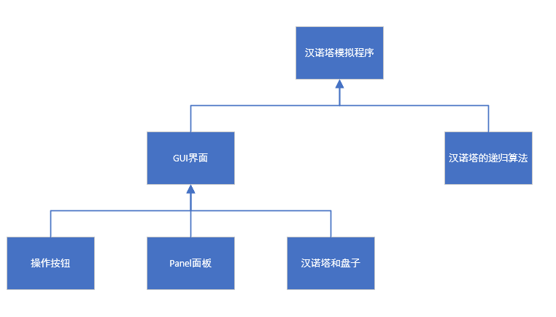

3.2 总体流程图
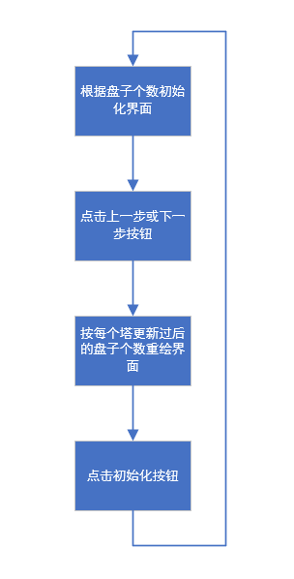

3.3 算法设计
汉诺塔的递归算法：
（1） 把n-1个盘子由x移到y；
（2） 把第n个盘子由x移到z；
（3） 把n-1个盘子由y移到z
这里用二维数组a记录每次的移动情况，以便进行上一步和下一步的操作。n为盘子数量，i为当前的步数。x，y，z分别代表三根柱子。a[i][0]为当前的柱子，a[i][1]为目标柱子。
private void hanoi(int n, int x, int y, int z)
{
if (n == 1)
{
a[i][0] = x;
a[i][1] = z;
i++;
}
else
{
hanoi(n - 1, x, z, y);
a[i][0] = x;
a[i][1] = z;
i++;
hanoi(n - 1, y, x, z);
}
}

3.4 数据结构设计
二维数组a存储汉诺塔的移动步骤。

4．详细设计

4.1[移动盘子]流程图
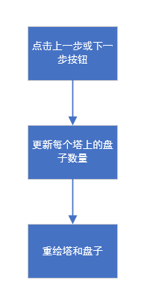

4.2[初始化]流程图
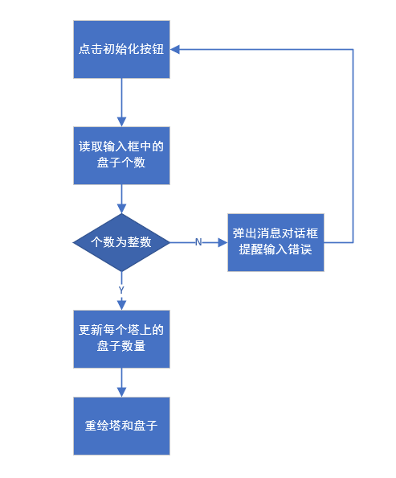

5．代码实现

5.1 类之间关系图
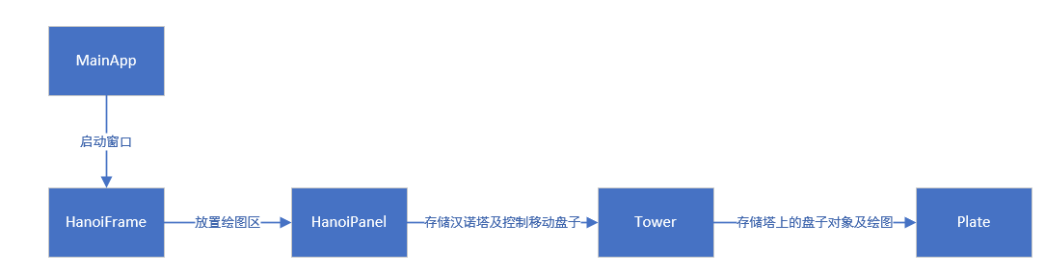

5.2 程序运行的主要界面或效果
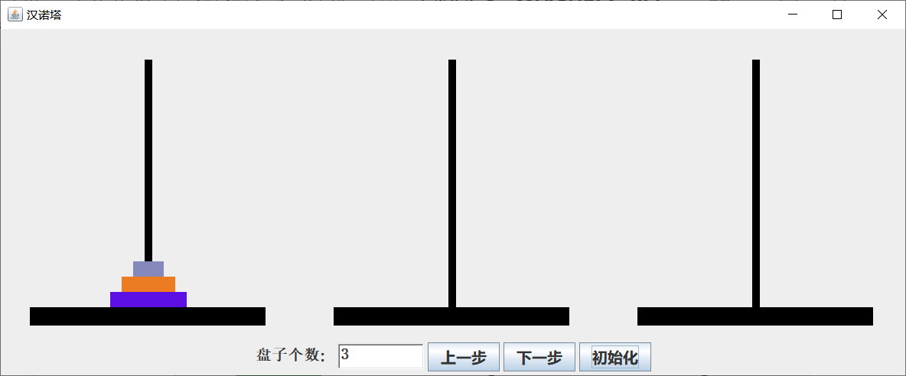
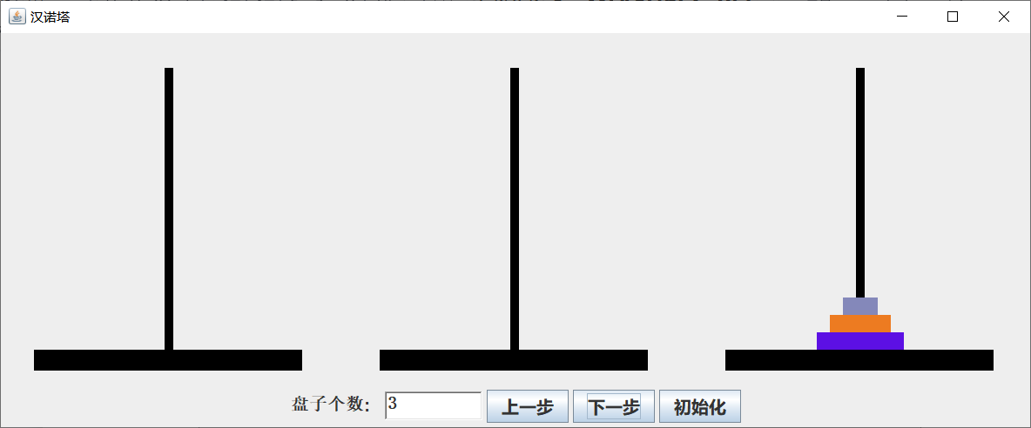
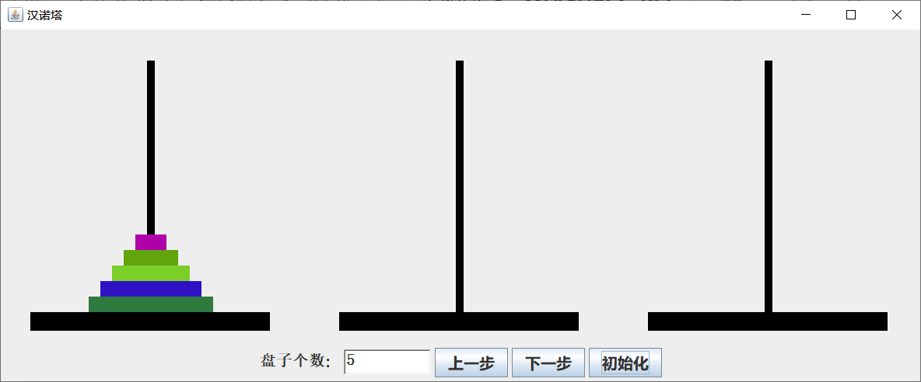
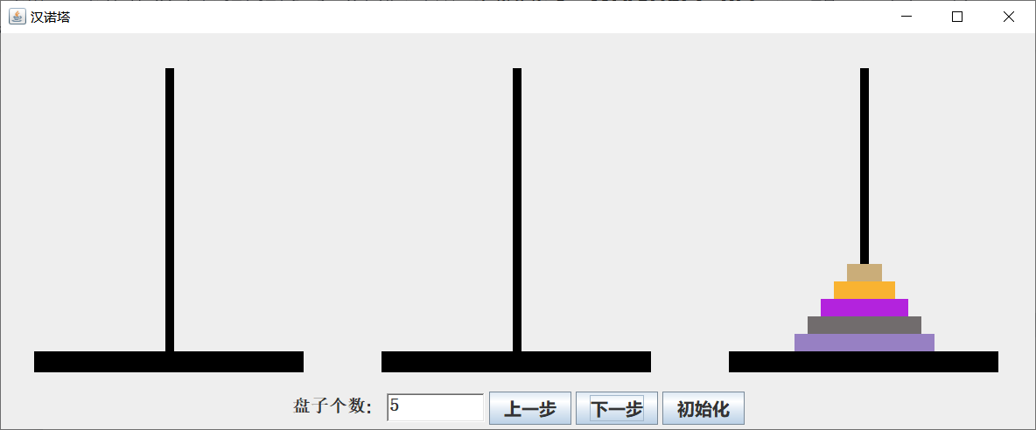

5.3 程序实现中的主要难点
设置好盘子数量后就需要计算好记录汉诺塔步骤的二维数组a，这样才能根据当前步数重绘塔和塔上的盘子。
盘子和塔绘图的定位有些麻烦，后采用盒式布局，这样每个塔用getSize即可获取其所在的盒子大小。

５.4 程序测试与调试分析
测试结果：可正确运行


6．总结与体会
通过这次制作的简单计算器，我对JAVA GUI方式实现可视化人机交互界面有了更加熟练的运用，对于其中的控件、布局和事件都有了更深的了解。也对汉诺塔的算法原理和实现方法加深了印象。

